

Documento de Primera Entrega

Luis Fernando Gomez Alejandre Francisco Gerardo Mares Solano



30 de marzo de 2017

Universidad Veracruzana

Contenido

Descripción de los casos de uso implementados 2

CRUD Alumnos 2

CRUD Grupos 4

CRUD Promociones 6

CRUD Colaboradores 8

Diagramas de robustez de cada CU 10

Diagrama de dominio 13

Diagrama de clases 13

Diagramas de secuencia de cada CU 14

Modelo relacional 19

Plan de pruebas 19

# 

# Descripción de los casos de uso implementados

### CRUD Alumnos

Tabla 3 Tabla de caso de uso CRUD Alumnos

|  |  |
| --- | --- |
| **ID:** | CU_01 |
| **Nombre:** | CRUD Alumnos |
| **Autor(es):** | Luis Fernando Gomez Alejandre |
| **Fecha de creación:** | 14/02/2017 |
| **Fecha de actualización:** | 16/02/2017 |
| **Actor(es):** | Usuario |
| **Descripción:** | Caso de uso donde se visualizan los múltiples casos de flujos de la administración de los alumnos, así como las excepciones manejadas por el sistema. |
| **Precondiciones:** | Debe haber registros en la base de datos |
| **Flujo Normal:** | 1. El Usuario Selecciona la opción de Administrar Alumnos  2. El sistema muestra las 3 opciones del CRUD Alumnos  3. El Usuario selecciona Agregar Alumno  **Alterno: 3a. Editar Alumno**  **Alterno: 3b. Dar de baja Usuario**  4. El sistema muestra Agregar Alumno  5. El Usuario rellena el formulario  6. El sistema muestra la pantalla de confirmación  7. El Usuario guarda el registro del Alumno  **Excepción: 7a. El sistema no puede hacer conexión a base de datos**  8. El sistema muestra detalles de la operación realizada |
| **Flujos Alternos:** | **Dar de baja Usuario**  1. El Usuario selecciona Dar de baja a Usuarios  2. El sistema muestra Dar Baja Alumno  3. El Usuario busca al Alumno que será dado de baja  **4. Regreso al Flujo Normal Punto 6**  **Editar Alumno**  1. El Usuario selecciona Editar Alumno  2. El sistema muestra Editar Alumno  3. El Usuario busca al Alumno  4. El sistema muestra información acerca del Alumno  5. El Usuario modifica la información existente del Alumno  **6. Regreso al Flujo Normal Punto 6** |
| **Excepciones:** | **Excepción. El sistema no puede hacer conexión a base de datos**  1. El sistema muestra un mensaje de error donde dice que no se puedo conectar a la base de datos  **2. Regreso al Flujo Normal Punto 8** |
| **Poscondiciones:** | **Flujo Normal:**  Un Alumno agregado a la base de datos  **Dar de baja Usuario:**  Un usuario menos en la base de datos  **Editar Alumno:**  Un usuario modificado en la base de datos |
| **Prioridad:** | Indispensable |

### CRUD Grupos

Tabla 4 Tabla de caso de uso CRUD Grupos

|  |  |
| --- | --- |
| **ID:** | CU_02 |
| **Nombre:** | CRUD Grupos |
| **Autor(es):** | Luis Fernando Gomez Alejandre |
| **Fecha de creación:** | 15/02/2017 |
| **Fecha de actualización:** | 16/02/2017 |
| **Actor(es):** | Usuario |
| **Descripción:** | En este caso de uso de explican los diferentes flujos que toma la administración de grupos y como los casos de uso secundarios son llamados |
| **Precondiciones:** | Debe haber registros en la base de datos |
| **Flujo Normal:** | 1. El Usuario ingresa al apartado de control de grupos  2. El sistema muestra los grupos disponibles  3. El Usuario ingresa a uno de los grupos  **Alterno: 3a. Eliminar Grupo**  **Alterno: 3b. Nuevo Grupo**  4. El sistema muestra los alumnos registrados en el grupo  5. El Usuario agrega al nuevo alumno al curso  6. El sistema pide confirmación de las acciones  **Excepción: 6a. No hay conexión en la base de datos**  7. El Usuario confirma las respuestas |
| **Flujos Alternos:** | **Nuevo Grupo**  1. El Usuario ingresa a nuevo grupo  2. El sistema despliega una ventana  3. El Usuario ingresa los datos del nuevo curso  **4. Retorno a Punto 6 del Flujo Normal**  **Eliminar Grupo**  1. El Usuario ingresa al curso que desea eliminar  2. El sistema despliega el grupo con los datos  3. El Usuario elimina el grupo  **4. Retorno a Punto 6 del Flujo Normal** |
| **Excepciones:** | **No hay conexión en la base de datos**  1. El sistema no puede hallar la base de datos o no hay conexión |
| **Poscondiciones:** | **Flujo Normal:**  Un nuevo curso en el sistema  **Dar de baja Grupo:**  Un grupo eliminado del sistema  **Editar Grupo:**  Un grupo modificado dentro del sistema |
| **Prioridad:** | Indispensable |

### CRUD Promociones

Tabla 5 Tabla de caso de uso CRUD Promociones

|  |  |
| --- | --- |
| **ID:** | CU_03 |
| **Nombre:** | CRUD Promociones |
| **Autor(es):** | Luis Fernando Gomez Alejandre |
| **Fecha de creación:** | 15/02/2017 |
| **Fecha de actualización:** | 16/02/2017 |
| **Actor(es):** | Usuario |
| **Descripción:** | Caso de Uso donde se programarán las promociones, cabe destacar que estas solo podrán ser creadas y eliminadas, pero nunca modificadas |
| **Precondiciones:** | Deben existir registros en la base de datos |
| **Flujo Normal:** | 1. El Usuario entra al apartado de promociones  2. El sistema despliega las promociones existentes  3. El Usuario agrega una nueva promoción  **Alterno: 3a. Eliminar Promoción**  4. El sistema despliega **Agregar Promoción**  5. El Usuario rellena los campos de la promoción  **Excepción: 5a. No hay conexión a la base de datos**  6. El sistema confirma las operaciones realizadas  7. El Usuario acepta los cambios |
| **Flujos Alternos:** | **Eliminar Promoción**  1. El Usuario selecciona la promoción a eliminar  2. El sistema muestra la confirmación de la eliminación  **3. Retorno al Flujo Normal punto 6** |
| **Excepciones:** | **No hay conexión a la base de datos**  1. El sistema no puede continuar por que no hay conexión a la base de datos |
| **Poscondiciones:** | **Flujo normal:**  Una nueva promoción estará disponible para su uso  **Flujo Alterno:**  La promoción debe desaparecer |
| **Prioridad:** | Indispensable |

### CRUD Colaboradores

Tabla 6 Tabla de caso de uso CRUD Colaboradores

|  |  |
| --- | --- |
| **ID:** | CU_04 |
| **Nombre:** | CRUD Colaboradores |
| **Autor(es):** | Luis Fernando Gomez Alejandre |
| **Fecha de creación:** | 15/02/2017 |
| **Fecha de actualización:** | 16/02/2017 |
| **Actor(es):** | Usuario |
| **Descripción:** | Caso de uso donde se muestran los flujos para los colaboradores |
| **Precondiciones:** | Debe haber registros en la base de datos |
| **Flujo Normal:** | 1. El Usuario Selecciona la opción de Administrar Colaborador  2. El sistema muestra las 3 opciones del CRUD Colaboradores  3. El Usuario selecciona Agregar Colaborador  **Alterno: 3a. Editar Colaborador**  **Alterno: 3b. Dar de baja Colaborador**  4. El sistema muestra Agregar Colaborador  5. El Usuario rellena el formulario  6. El sistema muestra la pantalla de confirmación  7. El Usuario guarda el registro del Colaborador  **Excepción: 7a. El sistema no puede hacer conexión a base de datos**  8. El sistema muestra detalles de la operación realizada |
| **Flujos Alternos:** | **Dar de baja Usuario**  1. El Usuario selecciona Dar de baja a Usuarios  2. El sistema muestra Dar Baja Colaborador  3. El Usuario busca al Colaborador que será dado de baja  **4. Regreso al Flujo Normal Punto 6**  **Editar Colaborador**  1. El Usuario selecciona Editar Colaborador  2. El sistema muestra Editar Colaborador  3. El Usuario busca al Colaborador  4. El sistema muestra información acerca del Colaborador  5. El Usuario modifica la información existente del Colaborador  **6. Regreso al Flujo Normal Punto 6** |
| **Excepciones:** | **Excepción. El sistema no puede hacer conexión a base de datos**  1. El sistema muestra un mensaje de error donde dice que no se puedo conectar a la base de datos  **2. Regreso al Flujo Normal Punto 8** |
| **Poscondiciones:** | **Flujo Normal**  Nuevo registro de colaborador en la base de datos  **Flujo Alterno**  Un registro de colaborador editado  **Excepción**  Registro de excepción |
| **Prioridad:** | Indispensable |

# Diagramas de robustez de cada CU

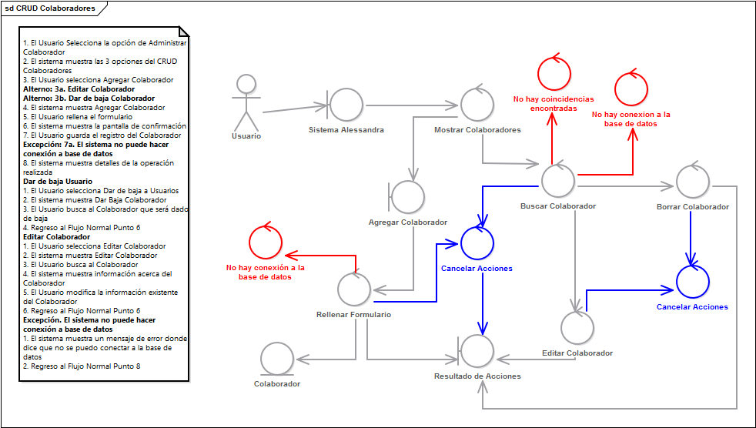



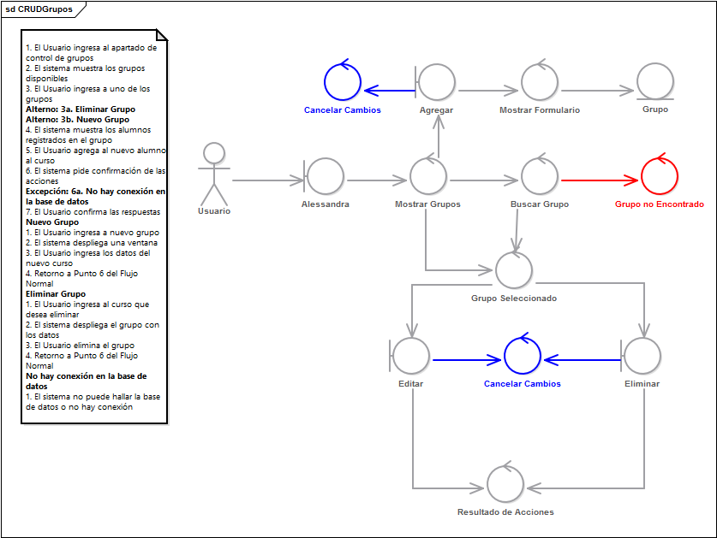

# Diagrama de dominio

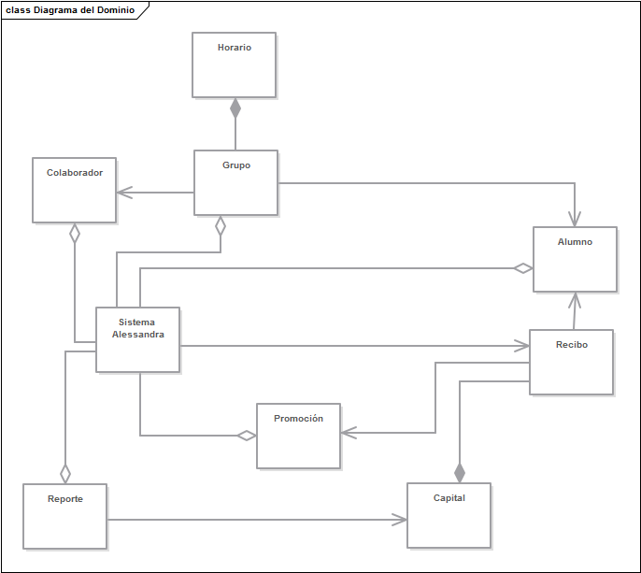

# Diagrama de clases

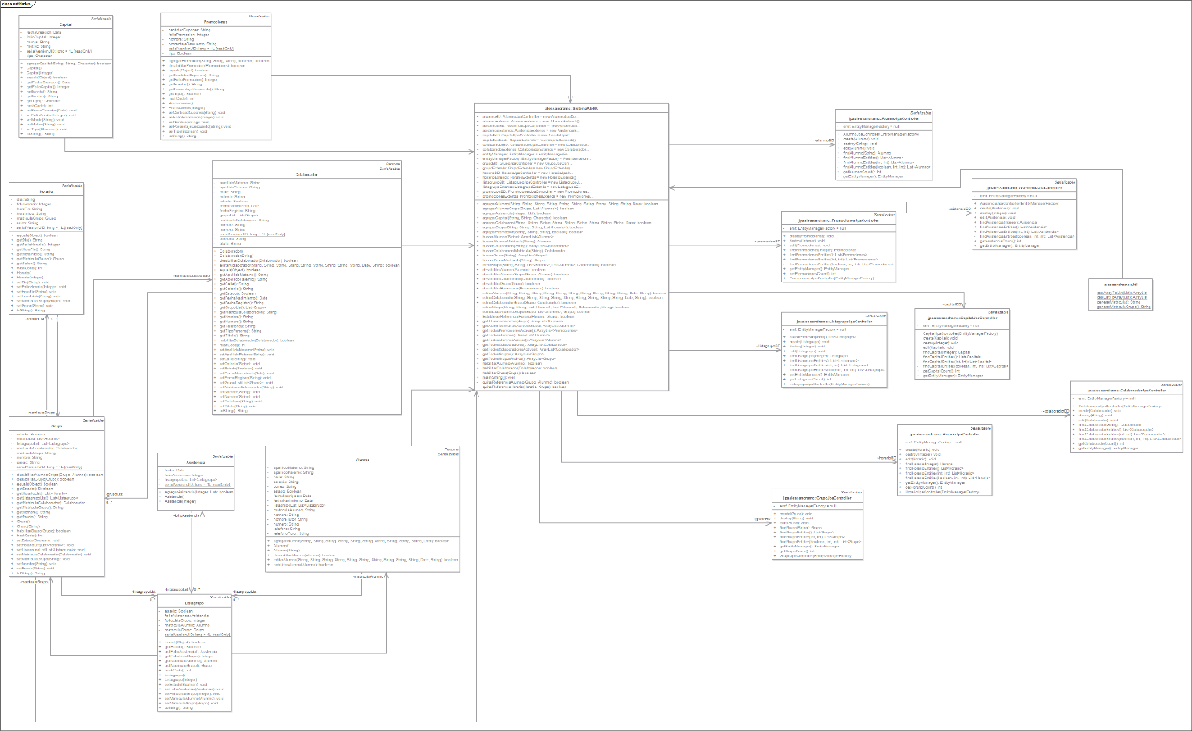

# Diagramas de secuencia de cada CU

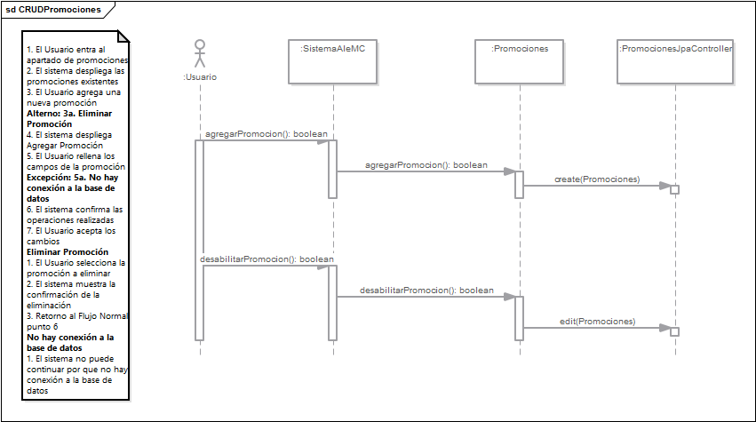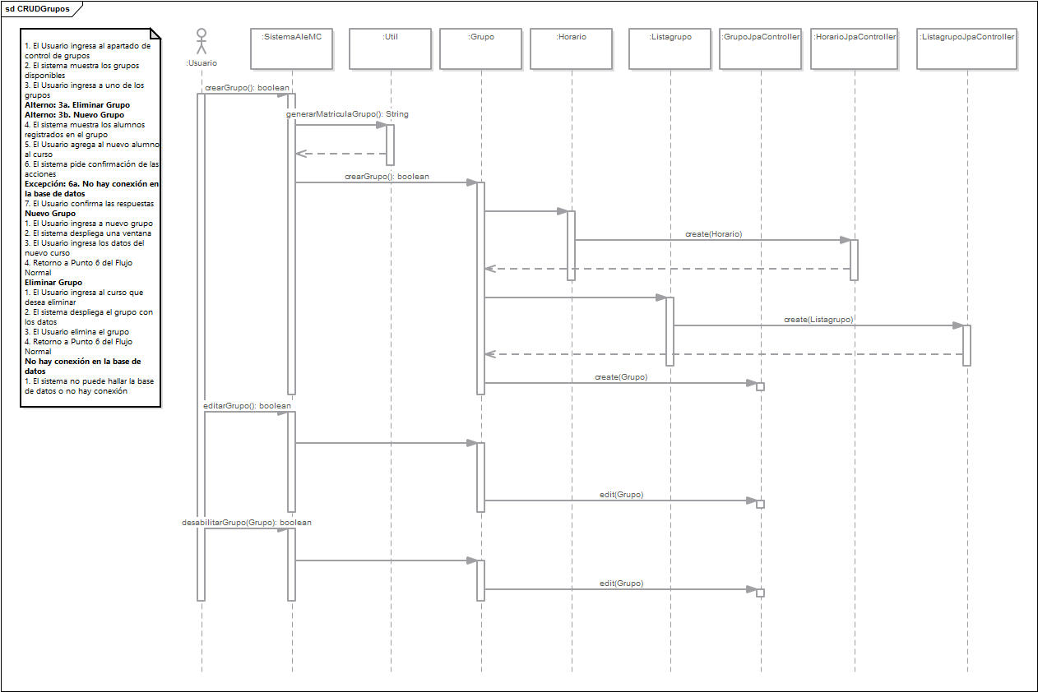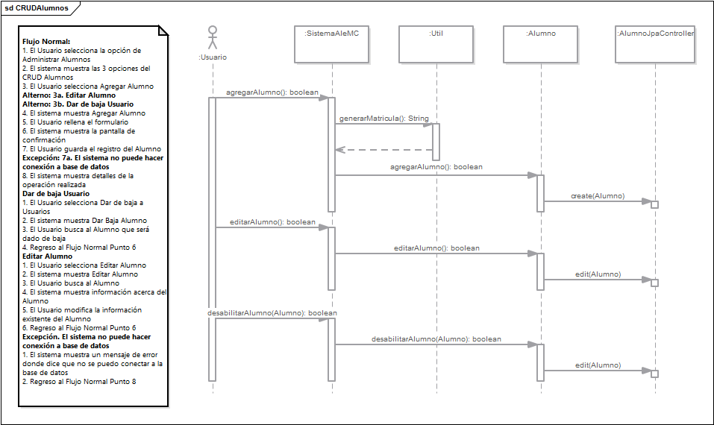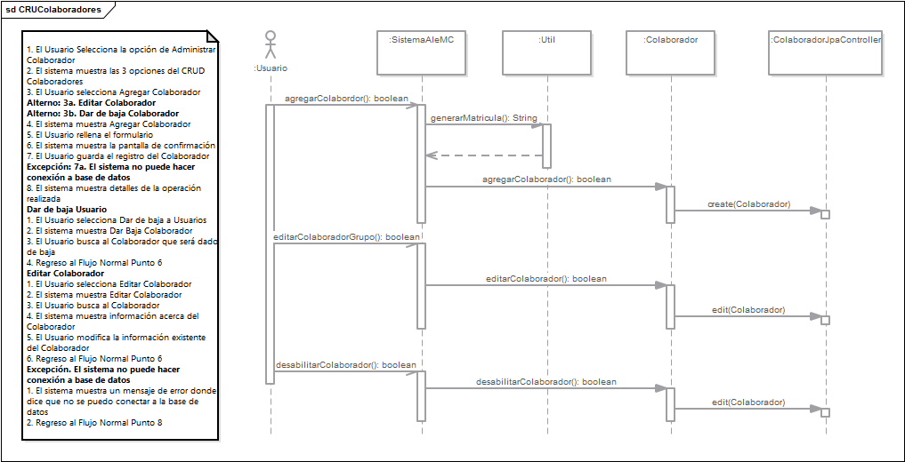

# Modelo relacional

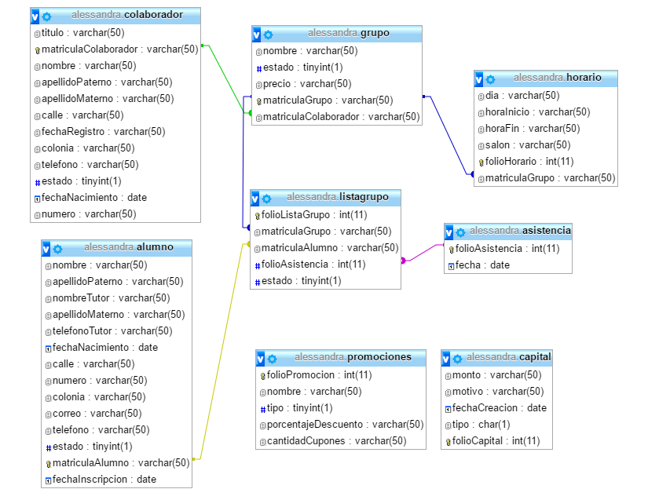

# Plan de pruebas

No existe plan de pruebas